Pain de mie doré
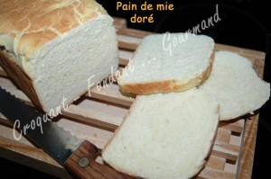 Pour un pain de 28 centimètres
- 100 ml d'eau (100 g)
- 200 ml de lait (220 g)
- 1 càc de sel
- 400 g de farine T 55
- 100 g de farine de maïs
- 3 càc (8 g) de levure sèche de boulanger ou 20 g de fraîche
- 2 càs de sucre
- 40 g de beurre
1 moule de 28 cm x 10 cm tapissé de papier cuisson
Préchauffage du four à 180° (chaleur tournante).
Mettre dans le bol du robot le lait et l'eau tièdes ainsi que le sel.
Déposer les deux farines et y cacher la levure.
Saupoudrer de sucre et ajouter le beurre en parcelles.
Fouetter à vitesse minimale avec le fouet crochet pendant 5 minutes puis pendant 10 minutes à vitesse 1.
La pâte forme alors une boule autour du crochet et n'adhère plus aux parois du bol.
Déposer la pâte dans un saladier et laisser lever la pâte au chaud jusqu'à ce qu'elle double de volume (dans le four à 30° pendant 50 minutes pour moi).
Lorsque la pâte est prête, la déposer sur le plan de travail fariné et la dégazer doucement.
L’étaler au rouleau en un grand rectangle.
Rabattre les deux côtés vers le milieu puis plier encore en deux.
Tourner le pâton d'un quart de tour et l'étaler de nouveau en rectangle.
Rouler le rectangle en boudin. Déposer le rouleau dans le moule. Laisser lever 30 minutes.
Enfourner pendant 30 à 40 minutes (à vérifier).
Démouler dès la sortie du four et laisser refroidir sur une grille.
Attendre qu'il soit bien froid avant de le découper

